РАЗВИВАЕМСЯ, ИГРАЯ ВМЕСТЕ С ЛОГОПЕДОМ.

Тема недели: 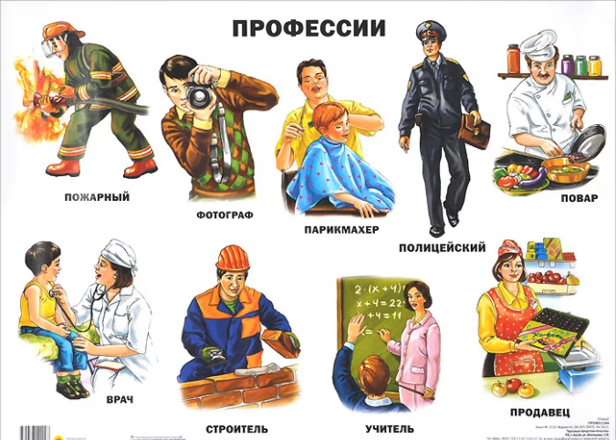
Уважаемые родители!
Лексика
Словарь ребенка 5-6 лет должен включать слова:
Предметный словарь: продавец (кассир), врач, дворник, повар, воспитатель, учитель, почтальон, шофер (водитель), контролер, кондуктор, швея, парикмахер, письма, журнал, пассажир, покупатель, пациент, больница, школа, детский сад, магазин, касса, весы, иголка, градусник (термометр), шпатель, кастрюли, нож, ножницы, иголка, нитки и др.;
Глагольный словарь: лечить, учить, заниматься, подметать, варить, жарить, готовить, водить, проверять, шить, продавать, посылать, отправлять, получать, доставлять, выписывать, покупать, взвешивать, выбирать, платить;
Словарь признаков: тяжелый, легкий, внимательный, добрый, строгий, вкусный, свежий, почтовый, срочный, ценная, заказное, поздравительная.

Грамматический строй
«Один – много»
Повар – повара - много поваров
Почтальон – … - много …
Врач – … - много …
Водитель – … - много …
Воспитатель – … - много …
«Кто что делает?»
Учитель – учит врач – …
Строитель – … повар – …
Воспитатель – … парикмахер – …
Водитель – … пожарный – …
Продавец – … хирург – …
Певица – … почтальон – …
«Кому это нужно для работы?»
Газеты, письма, журналы нужны …
Кастрюли, поварёшки, сковородки - …
Градусник, шприц, шпатель - …
Автобус, автомобиль - …
«Исправь ошибки Незнайки и скажи правильно»
Водитель лечит, а врач водит автобус.
Повар разносит газеты, а почтальон варит суп.
«Сосчитай до 5»
Один повар, два …, три …, четыре …, пять …
Один почтальон, два …, три …, четыре …, пять …
«Он, она и они»
Он, она учит, а они учат.
Он, она лечит, а они …
Он, она стрижёт, а они …
Он, она воспитывает, а они …
Он, она продаёт, а они …
«Кто работает на этом виде транспорта?»
На тракторе работает … (тракторист).
На экскаваторе работает …
На кране работает …
Поезд водит …
Машину водит …
На самолёте летает …
«Объясни, что делает человек этой профессии»
Хлебороб – выращивает хлеб; Садовод – …
Рыболов – … Пчеловод – …
Лесоруб – … Трубочист –
«Назови женскую профессию»
Повар - повариха.
Художник - ...
Портной - ...
Учитель -
Певец - ...
Продавец - ...
Пианист - ...
«Кто чем управляет»
(Водитель) ... управляет автобусом.
(Шофёр) ... управляет грузовиком.
(Машинист) ... управляет поездом.
(Вертолётчик) ... управляет вертолётом.
(Лётчик) ... управляет самолётом.
(Капитан) ... управляет кораблём.
(Мотоциклист) ... управляет мотоциклом.
(Велосипедист) ... управляет велосипедом.
(Космонавт) ... управляет ракетой.

